Modul 4 : FORM, INTERAKSI, DAN INTEGRASIPUSTAKA
(PRAKTIKUM)


Nama: Muhammad Anantha Mahardika Ridwan
NIM: 707012400122
Kelas: BD4SC-48-REG-01
Mata kuliah: Pemrograman Perangkat Bergerak Lanjut (GIK3EAB4)

1. TUJUAN PRAKTIKUM
- Membuat form input menggunakan TextField beserta TextEditingController dan validasi sederhana.
- Menggunakan Checkbox untuk merekam pilihan ya/tidak dan menyimpannya sebagai state.
- Menggunakan RadioButton untuk memilih satu opsi dari beberapa pilihan yang saling eksklusif.
- Menjalankan aksi menggunakan ElevatedButton serta menampilkan umpan balik atas aksi tersebut.
- Menambahkan FloatingActionButton untuk aksi utama yang mudah dijangkau pengguna.
- Mendeteksi interaksi sentuh kustom seperti tap, double tap, dan long press melalui GestureDetector.
- Menyusun tampilan percakapan sederhana menggunakan pustaka chat untuk menampilkan daftar pesan.
- Menampilkan peta dan penanda lokasi menggunakan pustaka Google Maps pada aplikasi Flutter.

2. ALAT DAN BAHAN
- Perangkat Keras: Laptop/Komputer 64-bit dengan RAM minimal 8 GB (disarankan 16 GB).
- Perangkat Lunak:
  - Flutter SDK (kanal stabil) & Dart SDK.
  - Android Studio / Visual Studio Code beserta ekstensi Flutter dan Dart.
  - Paket dependensi: provider, google_maps_flutter, dan fl_chart.
  - Kunci API Google Maps (Maps SDK for Android/iOS)

BAGIAN A (Materi_Praktikum)

3. LANGKAH-LANGKAH PRAKTIKUM

3.1 Buat Folder flutter baru dengan nama form_pendaftaran_nim lalu isi dari Folder Lib seperti gambar di bawah ini
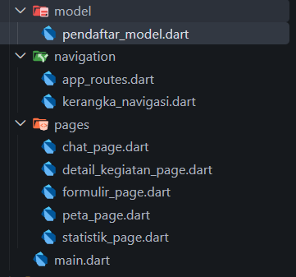

3.2 Membuat Model Data Pendaftar (lib/model/pendaftar_model.dart)
Isi dari file tersebut
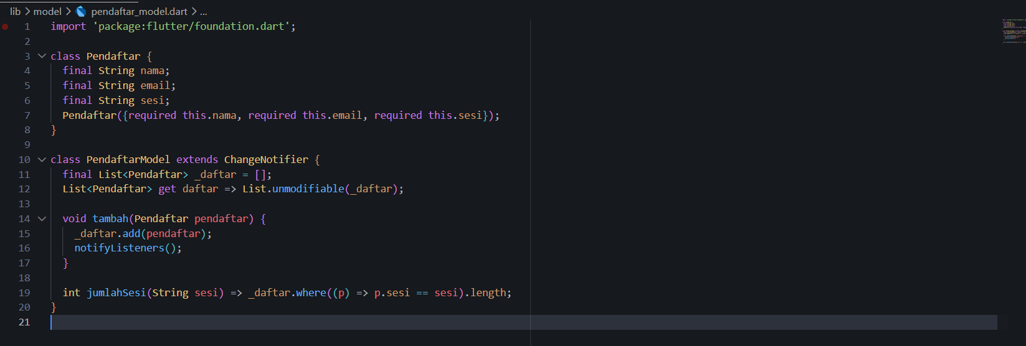

3.3 Membuat Halaman Formulir (lib/pages/formulir_page.dart)
Isi dari file Formulir_page.dart
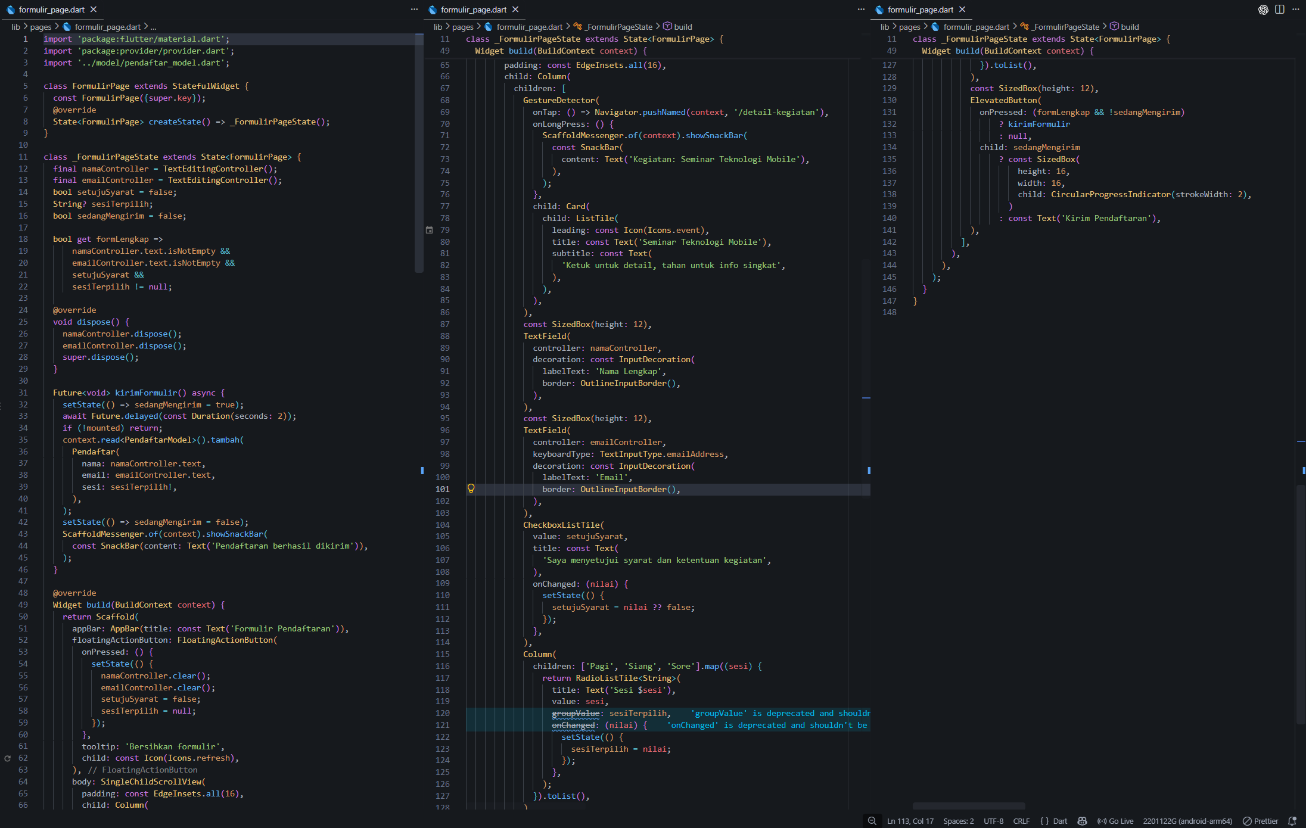

3.4 Membuat Halaman Chat Sederhana (lib/pages/chat_page.dart)
Isi dari file chat_page.dart

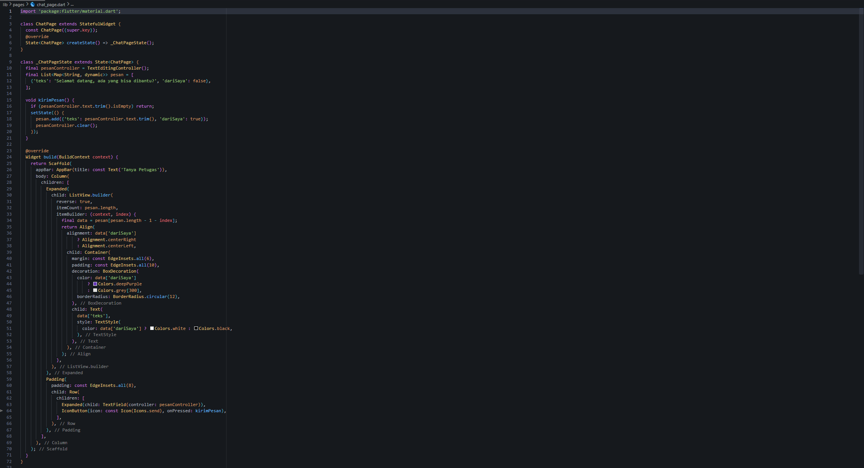

3.5 Membuat Halaman Google Maps (lib/pages/peta_page.dart) Buat berkas peta_page.dart di dalam folder lib/pages/:
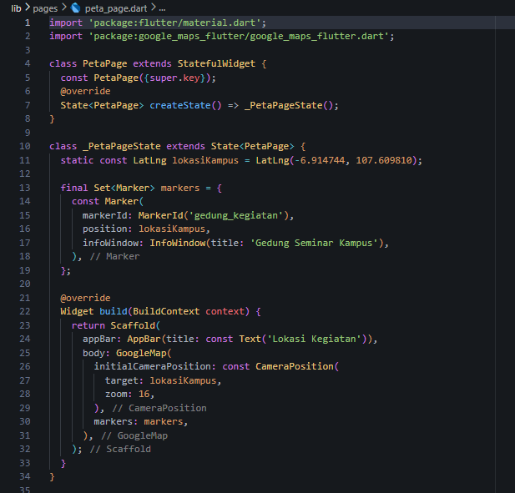

3.6 Membuat Halaman Statistik Chart (lib/pages/statistik_page.dart)
Isi dari file statistik_page dart
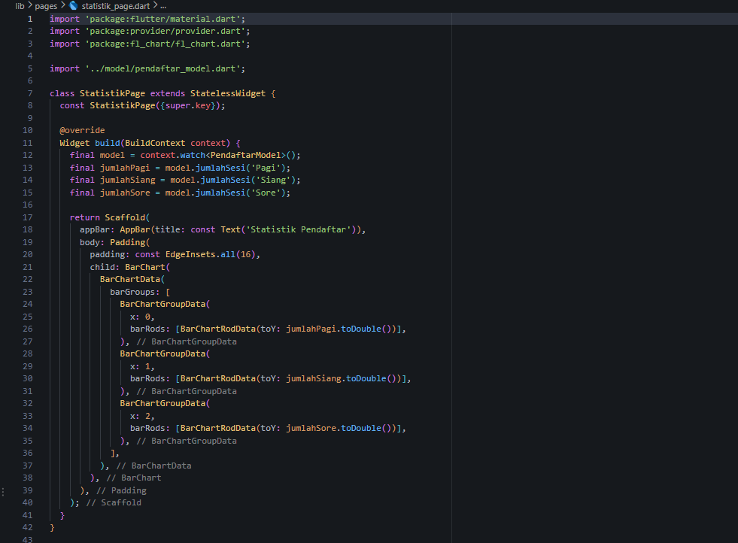

3.7 Mengatur Rute Navigasi (lib/navigation/app_routes.dart)
Isi dari file app_routes.dart

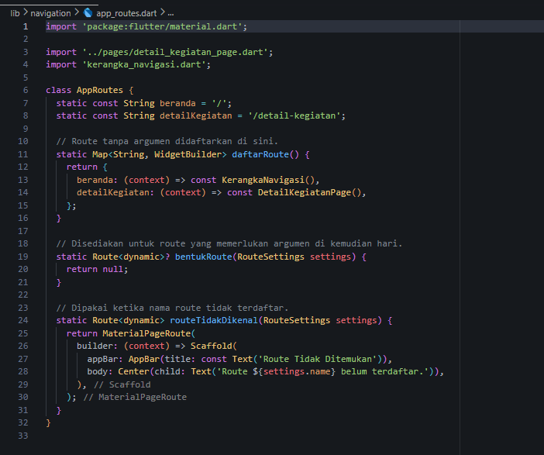

3.8 Membuat Kerangka Navigasi Adaptif(lib/navigation/kerangka_navigasi.dart)
Isi dari file kerangka_navigasi.dart
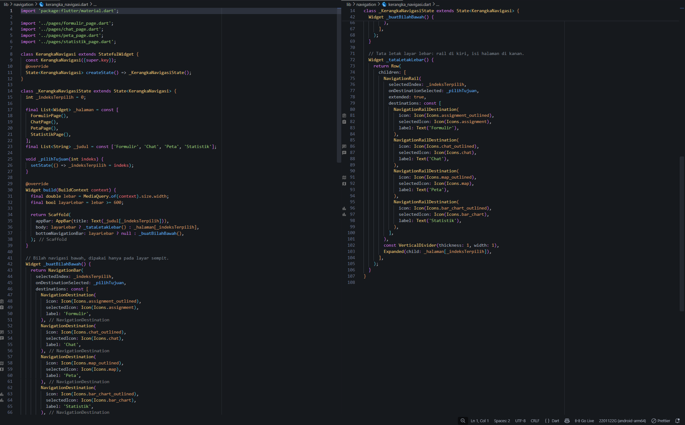

3.9 Membuat Titik Masuk Utama Aplikasi (lib/main.dart)
Perbarui berkas lib/main.dart untuk menghubungkan Provider dan rute utama:
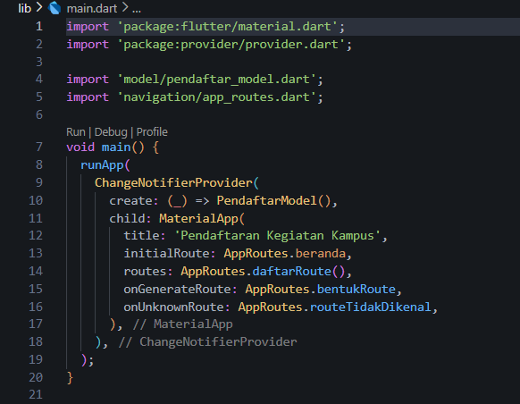

HASIL DAN DOKUMENTASI PROGRAM

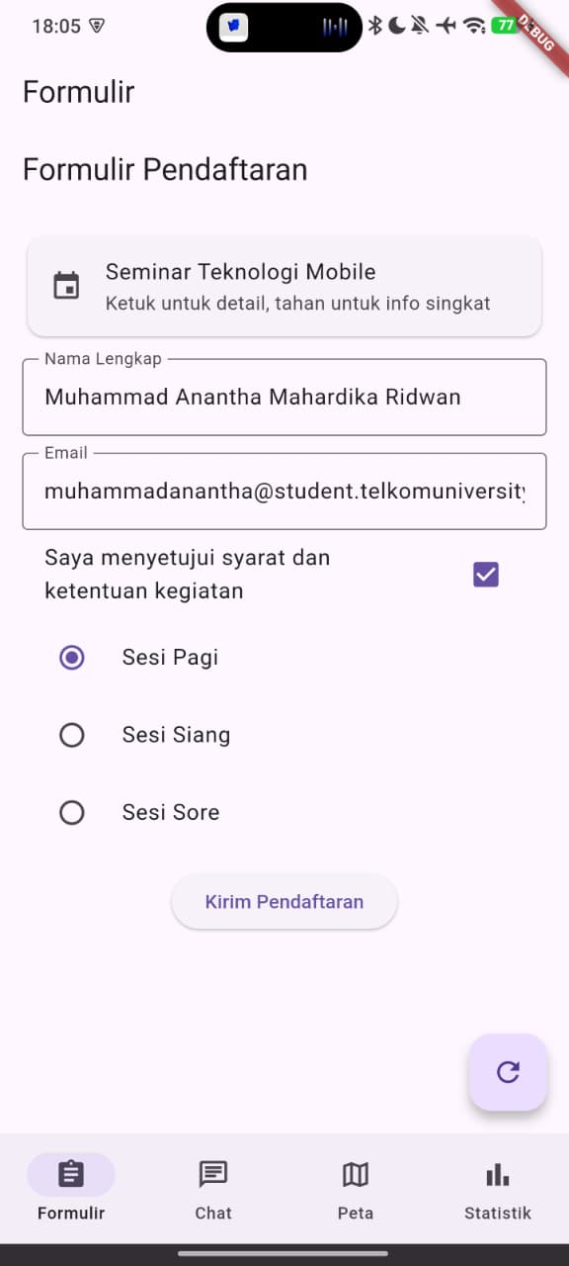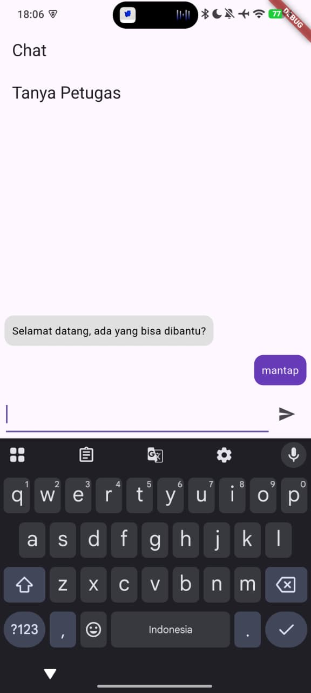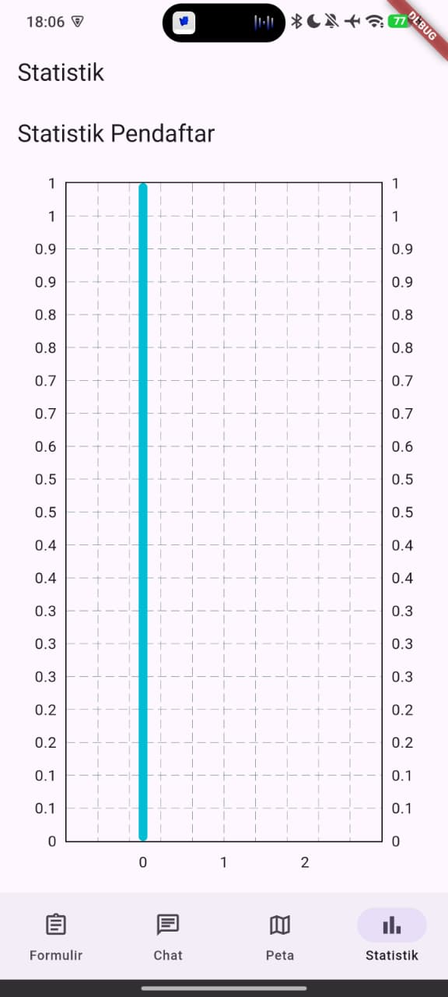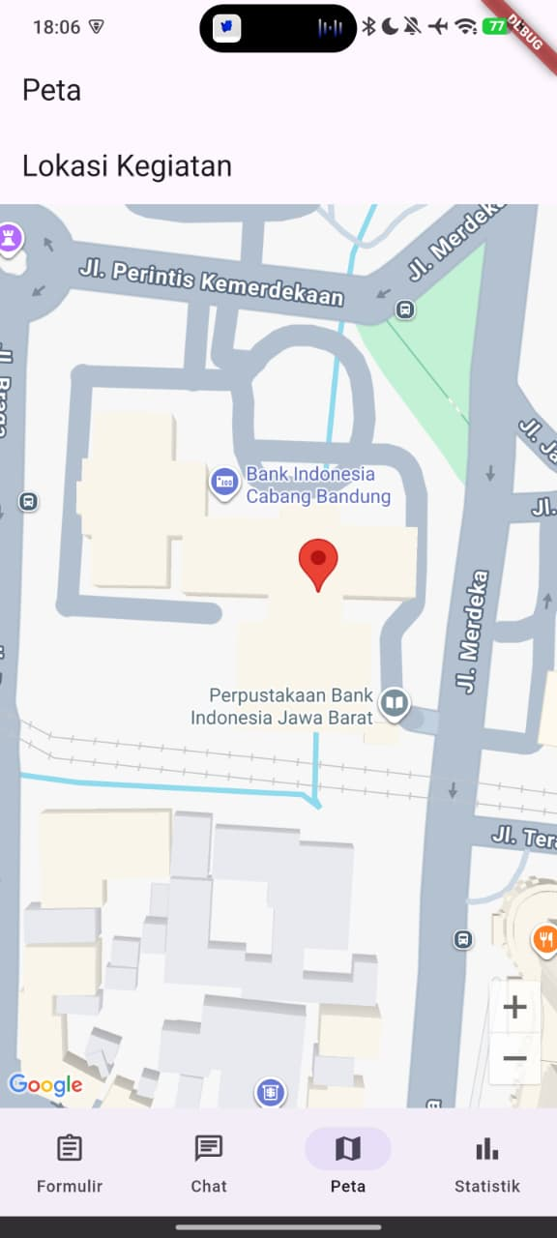

BAGIAN B (Tugas_Praktikum: Merancang dan Membangun Aplikasi Layanan Warga “Nusantara Cerdas Mobile”)

4. LANGKAH-LANGKAH TUGAS PRAKTIKUM

4.1 Struktur Folder Proyek (nusantara_cerdas_mobile_707012400122)
Proyek dirancang dengan arsitektur folder modular sejak awal pengembangan: lib/model untuk model state terpusat, lib/navigation untuk rute dan kerangka adaptif, serta lib/pages untuk seluruh halaman antarmuka aplikasi.

4.2 Membuat Model Data Shared State (lib/model/pengajuan_model.dart)
Isi dari berkas lib/model/pengajuan_model.dart:
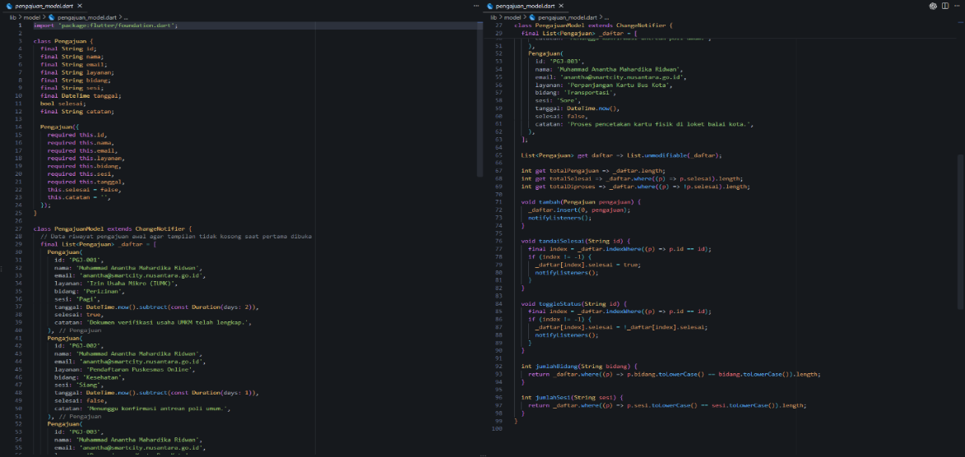

4.3 Mengatur Rute Navigasi Terpusat (lib/navigation/app_routes.dart)
Isi dari berkas lib/navigation/app_routes.dart:
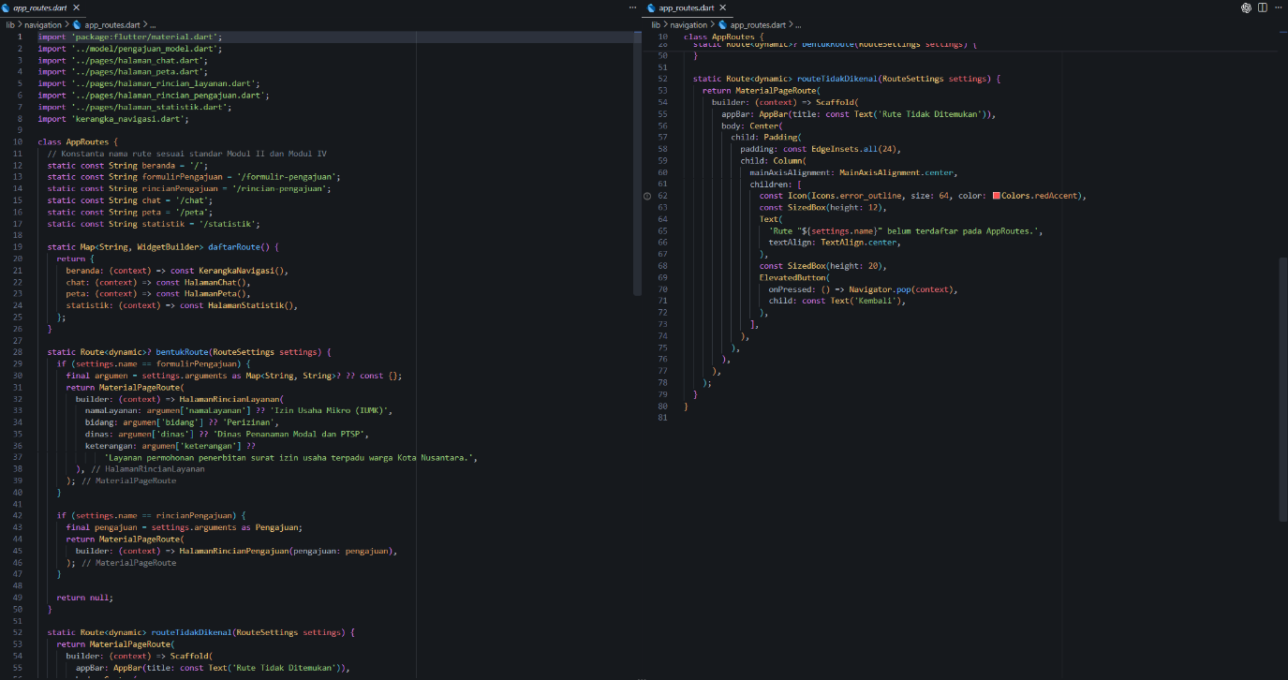

4.4 Membuat Kerangka Navigasi Adaptif (lib/navigation/kerangka_navigasi.dart)
Isi dari berkas lib/navigation/kerangka_navigasi.dart:
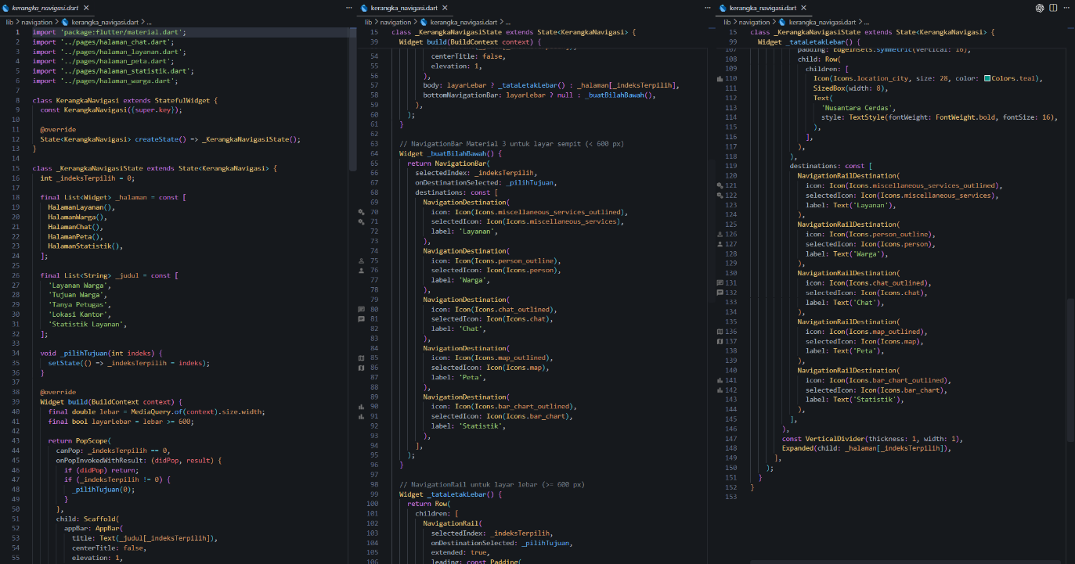

4.5 Membuat Halaman Katalog Layanan Warga (lib/pages/halaman_layanan.dart)
Isi dari berkas lib/pages/halaman_layanan.dart:
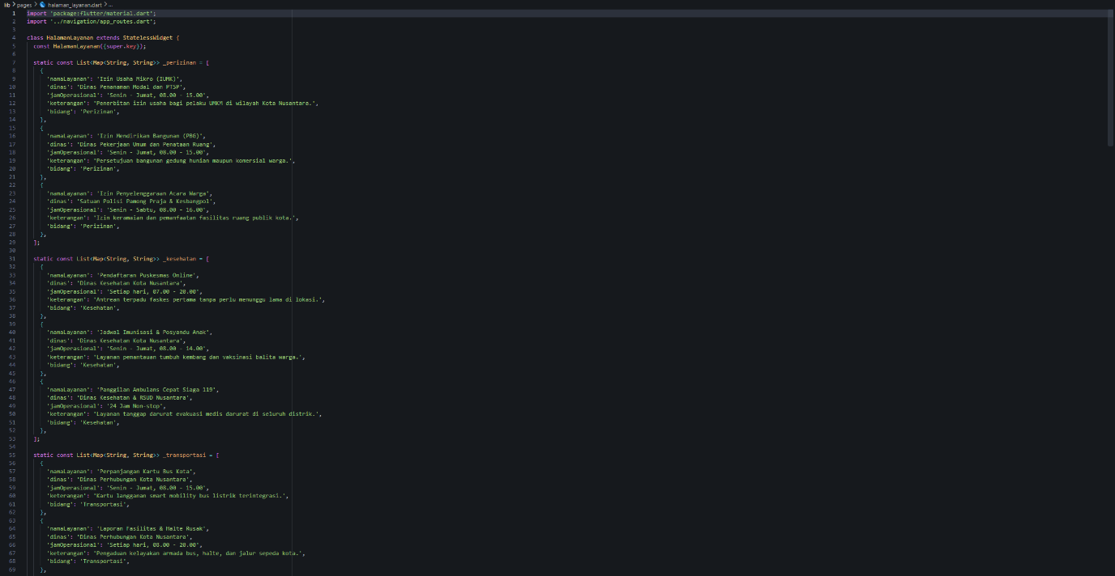

4.6 Membuat Halaman Formulir Pengajuan Layanan (lib/pages/halaman_rincian_layanan.dart)
Isi dari berkas lib/pages/halaman_rincian_layanan.dart:
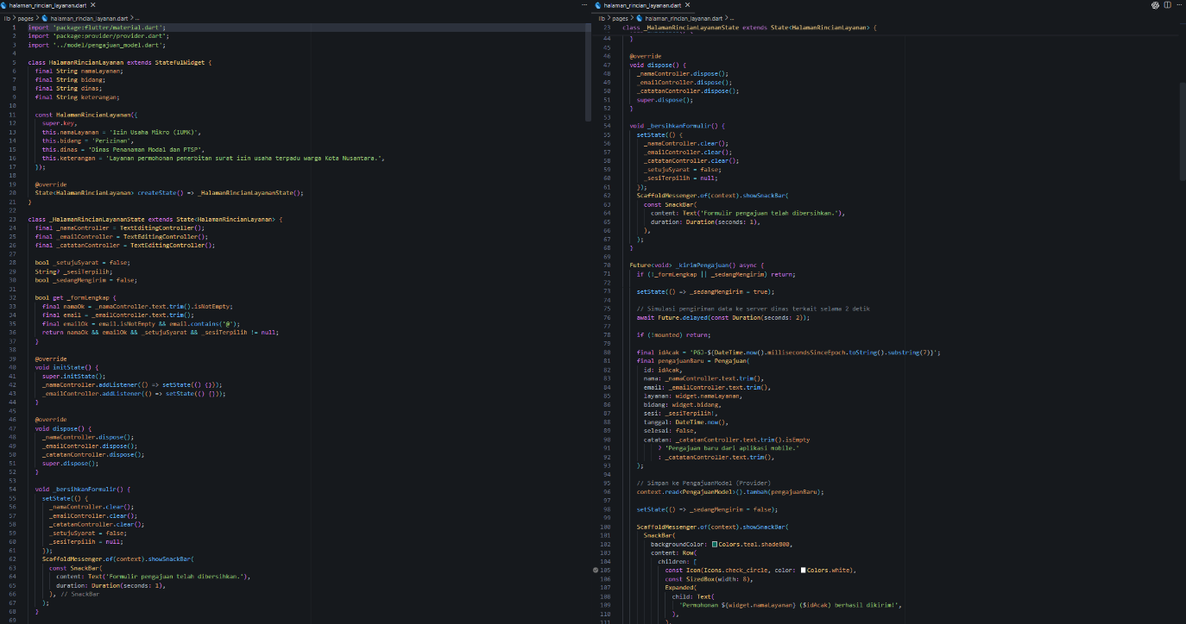

4.7 Membuat Halaman Tujuan Warga & Gestur Riwayat (lib/pages/halaman_warga.dart)
Isi dari berkas lib/pages/halaman_warga.dart:
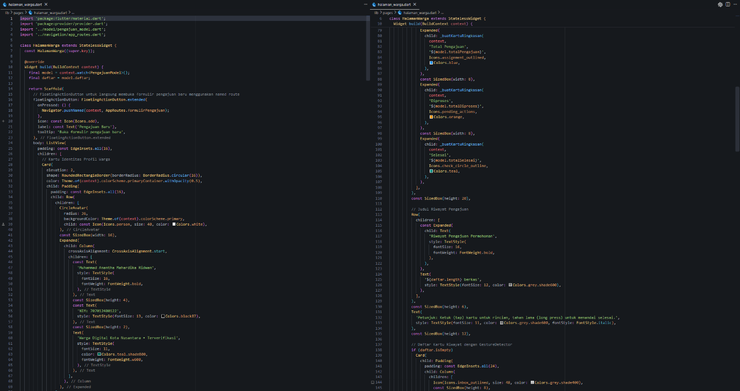

4.8 Membuat Halaman Detail Rincian Pengajuan (lib/pages/halaman_rincian_pengajuan.dart)
Isi dari berkas lib/pages/halaman_rincian_pengajuan.dart:
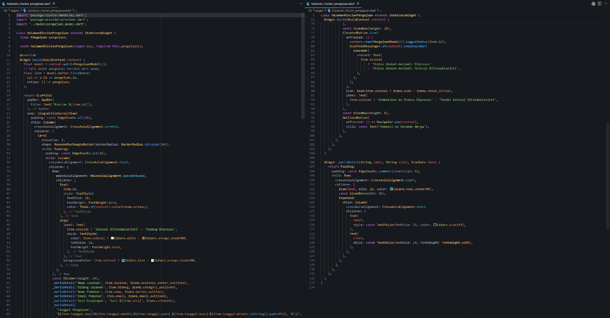

4.9 Membuat Halaman Tanya Petugas (lib/pages/halaman_chat.dart)
Isi dari berkas lib/pages/halaman_chat.dart:
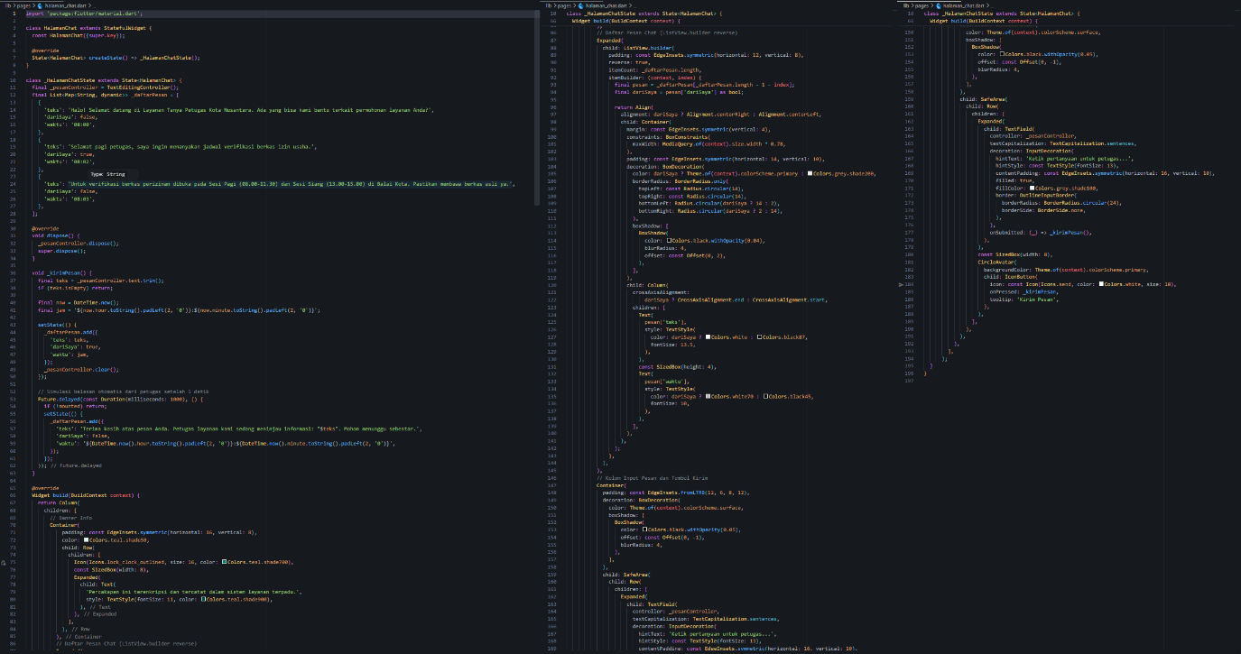

4.10 Membuat Halaman Lokasi Kantor Google Maps (lib/pages/halaman_peta.dart)
Isi dari berkas lib/pages/halaman_peta.dart:
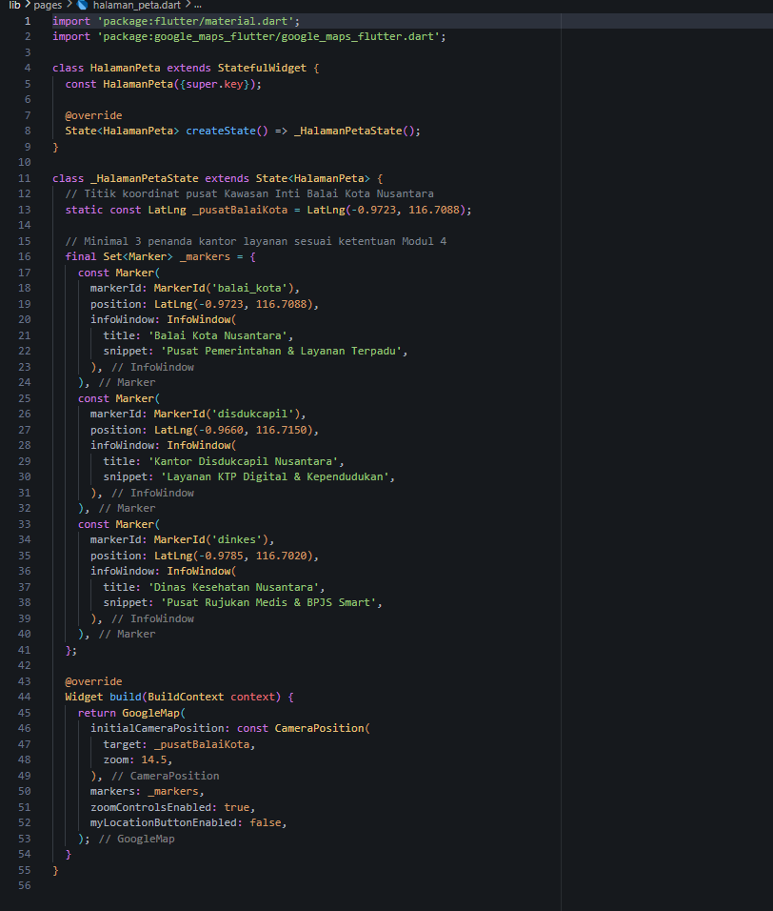

4.11 Membuat Halaman Statistik Chart Layanan (lib/pages/halaman_statistik.dart)
Isi dari berkas lib/pages/halaman_statistik.dart:
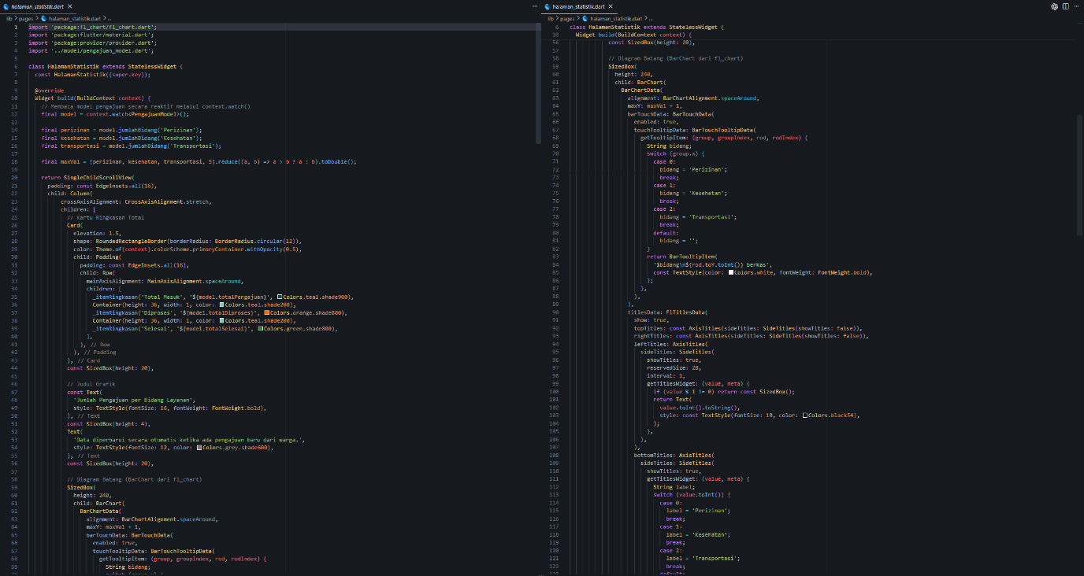

4.12 Menghubungkan Provider di Titik Masuk Utama (lib/main.dart)
Isi dari berkas lib/main.dart:
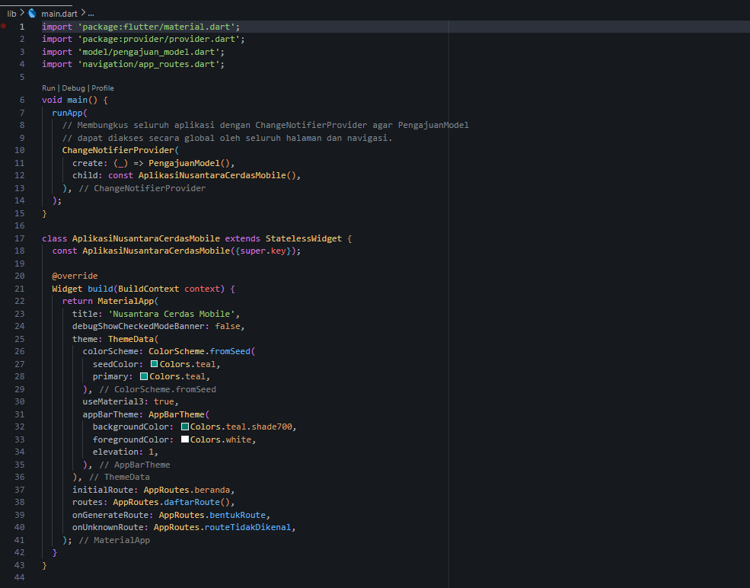

HASIL DAN DOKUMENTASI PROGRAM
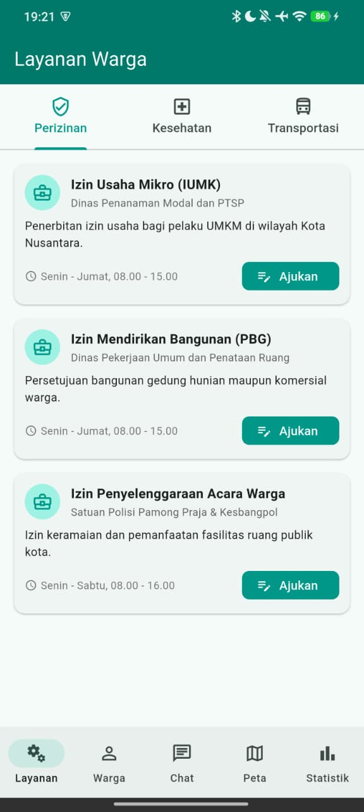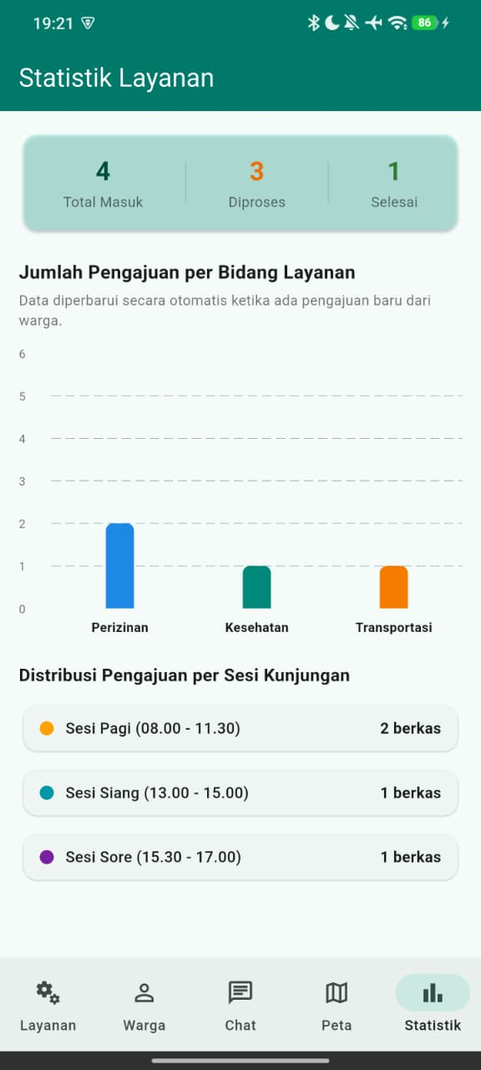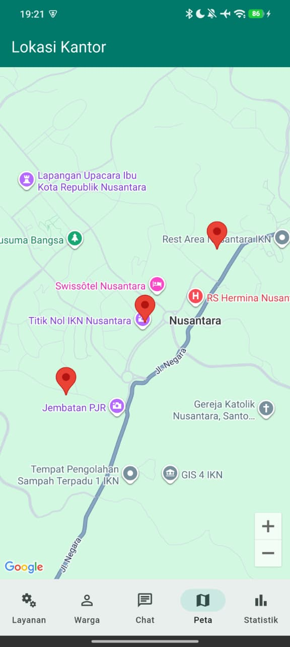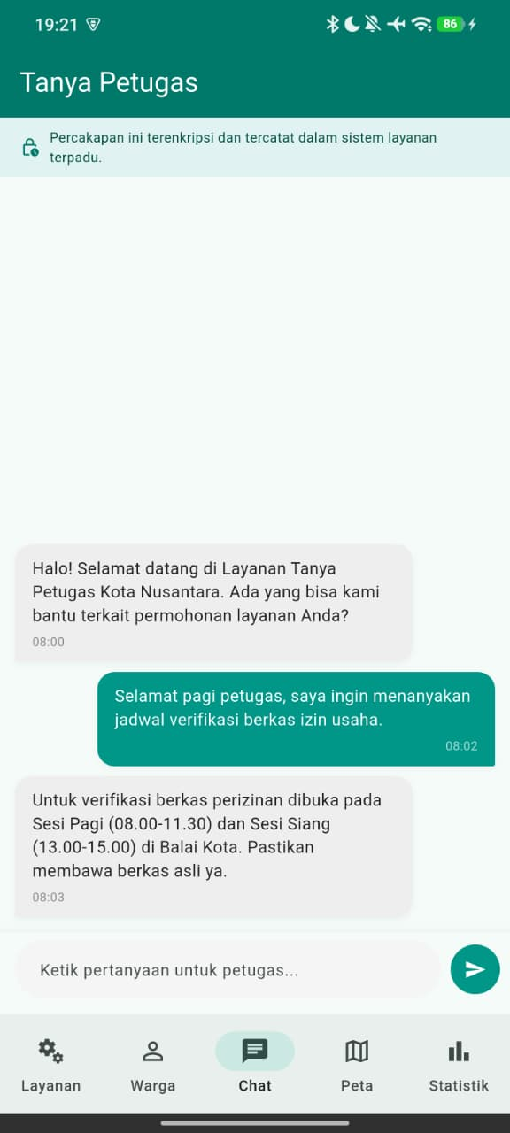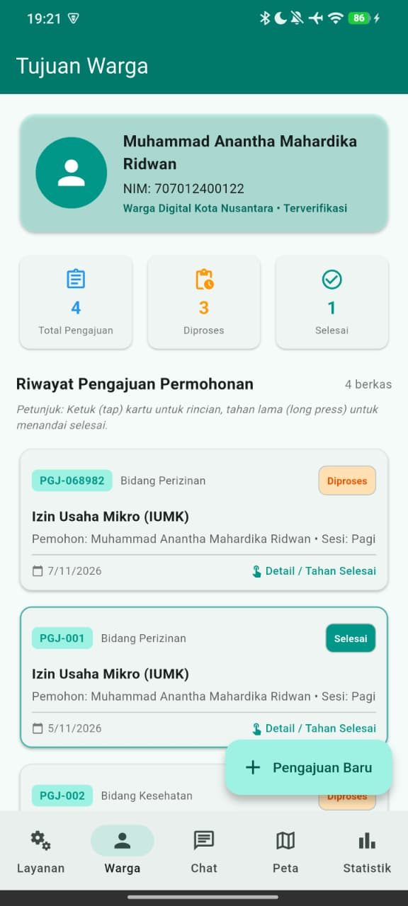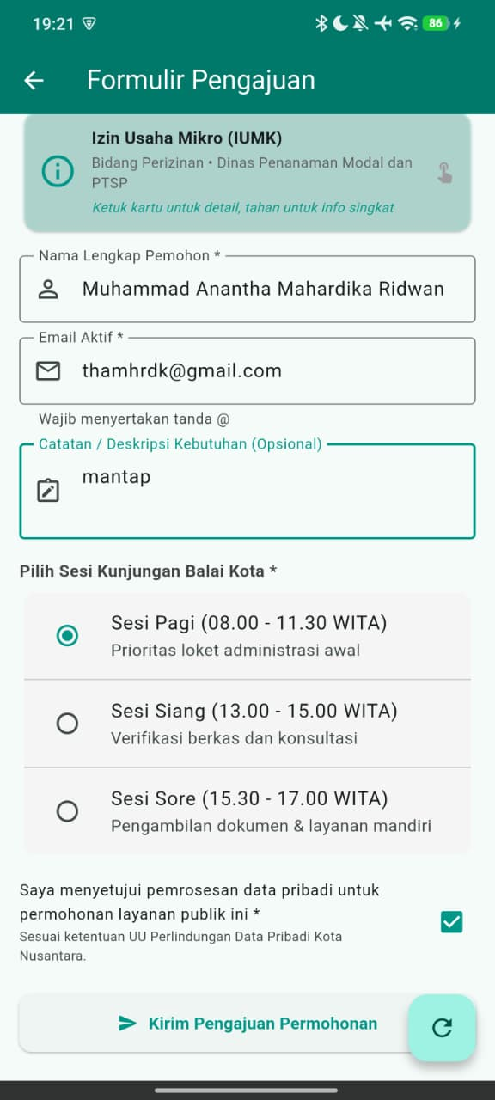

5. ANALISIS DAN PEMBAHASAN
Alasan Pemilihan Input Form: TextField digunakan untuk fleksibilitas pengisian teks bebas seperti nama lengkap dan alamat email pemohon, yang dilengkapi validasi deklaratif karakter "@" agar data kontak warga terjamin keabsahannya. Checkbox digunakan sebagai konfirmasi biner persetujuan legalitas perlindungan data pribadi yang menjadi prasyarat mutlak sebelum tombol kirim diaktifkan. RadioListTile digunakan untuk memilih satu sesi kunjungan (Pagi, Siang, Sore) secara eksklusif agar tidak terjadi bentrok jadwal atau pendaftaran ganda pada lebih dari satu sesi.
Keunggulan GestureDetector: GestureDetector memberikan kendali penuh terhadap deteksi gestur kustom ganda pada kartu riwayat pengajuan, yaitu sentuhan tunggal (onTap) untuk membuka halaman rincian berkas dan sentuhan panjang (onLongPress) untuk menandai status berkas selesai secara langsung. Penggunaan GestureDetector lebih disukai dibandingkan InkWell karena tidak memaksakan efek visual riak air (ripple splash) yang berpotensi mengaburkan kerapian tata letak informasi kartu riwayat.
Manajemen State (setState vs Provider): Penggunaan setState() difokuskan secara efisien untuk menangani perubahan state lokal yang bersifat sementara pada halaman formulir, seperti status keterisian teks, nilai pilihan radio sesi, kotak centang, serta animasi pemuatan tombol kirim (_sedangMengirim). Sementara itu, ChangeNotifierProvider digunakan untuk mengelola PengajuanModel di tingkat akar aplikasi, memungkinkan penambahan data pengajuan baru dari formulir dapat secara instan dan sinkron memperbarui riwayat di tab Warga, grafik batang di tab Statistik, serta badge jumlah pengajuan di kerangka navigasi tanpa harus memuat ulang seluruh struktur widget.
Integrasi Pustaka Pihak Ketiga: Integrasi google_maps_flutter dengan kunci API resmi memungkinkan peta digital memuat citra satelit dan jalan di Kawasan Inti Pemerintahan Nusantara secara nyata dengan tiga penanda kantor dinas yang dilengkapi InfoWindow. Pustaka fl_chart berhasil membaca agregasi data dari PengajuanModel via context.watch() dan menampilkannya dalam bentuk diagram batang responsif yang langsung beradaptasi setiap kali warga mengajukan permohonan baru.

KESIMPULAN
Praktikum Modul IV Tugas Praktikum (Nusantara Cerdas Mobile) berhasil diselesaikan dengan baik sesuai seluruh ketentuan modul. Seluruh komponen form input tervalidasi (TextField, Checkbox, RadioListTile), umpan balik tombol aksi dan gestur kustom (GestureDetector), serta integrasi pustaka pihak ketiga (Google Maps dan fl_chart) berhasil diimplementasikan secara terstruktur di atas arsitektur navigasi adaptif dan manajemen state terpusat Provider.

Link repo GitHub:
https://github.com/ThaMhrdk/PratikumPPBL/tree/main/Pekan04

